2021年全国硕士研究生招生考试甘肃农业大学报考点网上报名信息确认公告
各位考生：
根据教育部《2021年全国硕士研究生招生工作管理规定》(教学函〔2020〕8号)、甘肃省高等学校招生委员会《关于做好甘肃省2021年全国硕士研究生招生考试报名工作的通知》(甘招委发〔2020〕32号)、甘肃省教育考试院《关于做好甘肃省2021 年全国硕士研究生招生考试网上报名信息确认工作的通知》(甘教考研〔2020〕9 号)等相关文件规定，现将2021年全国硕士研究生招生考试甘肃农业大学报考点网上报名信息确认工作安排通知如下：
一、接收考生类型
甘肃农业大学报考点（6210）只接收甘肃省内报考管理类联考方式的考生报名并进行信息确认：
1.应届本科毕业生：普通高校应届本科毕业生就读学校应为在甘高校校区；“脱产”成人教育应届本科毕业生（成人高校或普通高校举办的成人高等学历教育）须为经教育主管部门审核批准的正规“脱产”学习形式，高校驻地及学习地点均为甘肃省。原则上不接受就读在外省（区、市）高校的应届本科毕业生报名。
2.非“脱产”成人教育及高等教育自学考试、网络教育届时可毕业考生（考生录取当年入学前（具体期限由招生单位规定）必须取得国家承认的本科毕业证书，否则录取资格无效）须工作或户籍在甘肃省。
3.往届毕业生：须本人实际工作或户籍在甘肃省。在人事代理机构办理档案托管,但工作和户籍均不在甘肃省的，应回工作或户籍地报考。
二、确认方式
根据工作安排，2021年全国硕士研究生招生考试甘肃农业大学报考点报名信息确认方式为网上确认。凡是选择甘肃农业大学报考点并符合报考点条件的考生，使用移动终端登录教育部学信网“网上确认”系统上传相关证明材料，即可完成报名信息确认手续。
三、网上确认安排
（一）网上确认时间
上传审核材料时间（以北京时间为准）： 2020 年11 月5 日09:00 至11 月8 日18:00，逾期不再办理。已上传材料但审核未通过的考生，补充材料截止时间为11 月8 日18:00，逾期不再办理。
（二）网上确认入口
网上确认入口（网上信息确认系统支持手机端和PC 端登陆，建议考生首选手机端登陆）：网上确认系统同时支持PC 端和手机端，PC 端建议使用360 浏览器极速模式。考生进入登陆页面后，输入本人学信网账号、密码，核对本人的网报信息、按要求上传相关材料照片后等待审核结果。
网址：https://yz.chsi.com.cn/wsqr/stu/
二维码：
（三）网上确认流程
考生须于规定时间通过网上确认平台，完成本人的“核对网报信息、上传本人图像照片、上传身份证及其它相关材料照片”等手续，逾期不再补办。建议考生不要在确认期限的最后一天提交审核材料，以免因审核不通过造成没有充足的时间准备补充材料而影响报考。
审核结果一般在24 小时内通过手机短信反馈（提交材料考生人数过多及特殊情况除外）。请考生关注手机短信并及时登录确认系统查询审核结果。
未通过审核的考生，请根据提示信息重新提交相关材料；重新提交材料仍不能通过审核，请及时联系我校咨询，持原始材料到指定地点进行现场审核；不符合我校报考点报考条件的考生，请尽快重新选择符合条件的报考点，以免耽误学习和考试。
系统反馈结果为“审核通过”的考生说明您已经完成了2021年研究生报名信息确认工作，不需再到现场审核。
为做好审核现场新冠肺炎疫情防控工作，保障考生和考试工作人员的生命安全和身体健康，仅允许我校通知的考生到指定地点进行现场审核，其他考生一律不准到审核现场；考生若有疑问，可电话进行咨询。
（四）网上确认所需提交材料及标准
网上确认所需提交材料及标准详见附件：2021年全国硕士研究生招生考试甘肃农业大学报考点报名信息网上确认材料要求
四、其他注意事项
（一）考生须在网上报名时完成报名费支付，未交费考生信息为无效信息，不能参加网上信息确认。
（二）考生仅能确认一个有效的网上报名信息。
（三）考生需对本人的网报信息进行认真仔细地核对，并在规定时间进行网上确认。
（四）根据教育部文件规定：“所有考生均应当对本人网上报名信息进行认真核对并确认。报名信息经考生确认后一律不作修改，因填写错误引起的一切后果由考生自行承担”。
特别提醒：考生提交材料务必真实、有效，如因提供虚假材料，造成后期不能考试、复试或录取的，后果由考生本人承担。
五、诚信考试温馨提醒
（一）根据《中华人民共和国刑法》第二百八十条（节选）：在依照国家规定应当提供身份证明的活动中，使用伪造、变造的或者盗用他人的居民身份证、护照、社会保障卡、驾驶证等依法可以用于证明身份的证件，情节严重的，处拘役或者管制，并处或者单处罚金。
（二）根据教育部《国家教育考试违规处理办法》第七条（节选）：教育考试机构、考试工作人员在考试过程中或者在考试结束后发现下列行为之一的，应当认定相关的考生实施了考试作弊行为：通过伪造证件、证明、档案及其他材料获得考试资格、加分资格和考试成绩的。
（三）根据教育部《2021 年全国硕士研究生招生工作管理规定》：报考点工作人员发现有考生伪造证件时，应通知公安机关并配合公安机关暂扣相关证件。在报名信息确认阶段，各报考点要对违法提供假材料进行信息确认的考生依据其提供的材料向公安机关报案。甘肃农业大学报考点特别提醒广大考生,在2021年全国硕士研究生招生考试报名、信息确认、考试过程中强化诚信意识、规则意识、法律意识。
六、咨询电话
咨询电话：0931-7631774
附件：2021年全国硕士研究生招生考试甘肃农业大学报考点报名信息网上确认材料要求
甘肃农业大学研究生院
2020年10月29日

附件：
2021年全国硕士研究生招生考试
甘肃农业大学报考点报名信息网上确认材料要求
2021年全国硕士研究生招生考试甘肃农业大学报考点网上报名信息采用网上确认方式确认，所有考生均须上传下列第一至第三项所规定的确认材料图片，并须根据有关报考要求和个人真实情况如实上传第四至第十项所规定的确认材料图片。
特别提醒：考生提交材料务必真实、有效，并符合标准要求。因提供虚假材料，后期不能考试、录取的，责任由考生本人承担。
对考生提供的无法清晰、准确辨识的材料图片，不能通过审核的，考生须根据系统提示重新提交或根据报考点具体通知到现场审核。
考生须上传的材料图片及具体要求如下：
一、彩色电子证件照
1、本人近三个月内正面、免冠、无妆、彩色头像电子证件照（白色背景，用于准考证照片）；
2、仅支持jpg或jpeg格式，建议大小不超过10M，宽高比例3:4；
3、正脸头像，人像水平居中，人脸的水平转动角，倾斜角，俯仰角应在±10度之内。眼睛所在位置距离照片上边沿为图像高度的30%-50%之间。头像左右对称。姿态端正，双眼自然睁开并平视，耳朵对称，嘴巴自然闭合，左右肩膀平衡，头部和肩部要端正且不能过大或过小，需占整张照片的比例为不小于2/3；
4、脸部无遮挡，头发不得遮挡脸部、眼睛、眉毛、耳朵或造成阴影，要露出五官；
5、照明光线均匀，脸部、鼻部不能发光，无高光、光斑，无阴影、红眼等；
6、人像对焦准确、层次清晰，不模糊；
7、请不要化妆，不得佩戴眼镜、隐形眼镜、美瞳拍照；
8、图像应真实表达考生本人近期相貌，照片内容要求真实有效，不得做任何修改（如不得使用PS等照片编辑软件处理，不得对人像特征（如伤疤、痣、发型等）进行技术处理，不得用照片翻拍）；
9、请务必谨慎上传符合上述全部要求的照片，否则会影响审核。
二、本人手持身份证照
（一）拍摄时，手持本人身份证，将持证的手臂和上半身整个拍进照片，头部和肩部要端正，头发不得遮挡脸部或造成阴影，要露出五官；
（二）仅支持jpg或jpeg格式，建议大小不超过10M；
（三）确保身份证上的所有信息完整、清晰可见（避免被手指等遮挡）；
（四）能如实地反映本人相貌，照片内容要求真实有效，不得做任何修改（不得使用PS等照片编辑软件处理）；
（五）照明光线均匀，脸部不能发光，无高光、光斑，无阴影、红眼等；
（六）请不要化妆，不得佩戴眼镜、隐形眼镜、美瞳拍照；
（七）请务必谨慎上传符合上述全部要求的照片，否则会影响审核。
三、本人身份证原件正反面照
分正、反面两张上传，请确保身份证边框完整，字迹清晰可见，亮度均匀。

特别提醒：证件照片要按照要求上传，严禁对照片进行修图。证件照审核未通过的考生，须到现场进行审核。
四、省内高校2021届全日制应届本科毕业考生（含“脱产”成人高校本科毕业生）
考生须上传“中国高等教育学生信息网”的《教育部学籍在线验证报告》和学生证本人信息页。
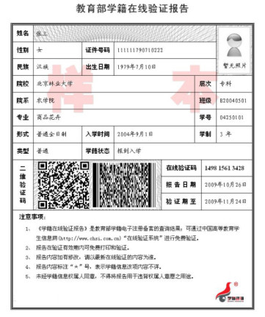
五、应届非“脱产”成人高校本科毕业生
甘肃户籍考生须上传（1）“中国高等教育学生信息网”的《教育部学籍在线验证报告》；（2）户口本首页、索引页及个人单页（集体户口仅提供首页及个人单页）。
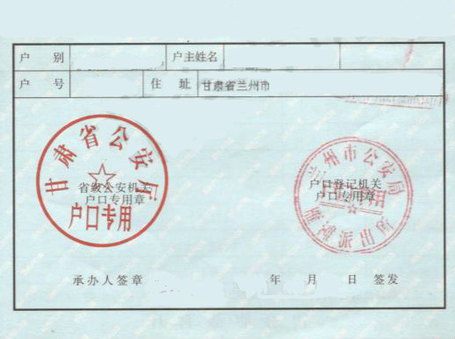
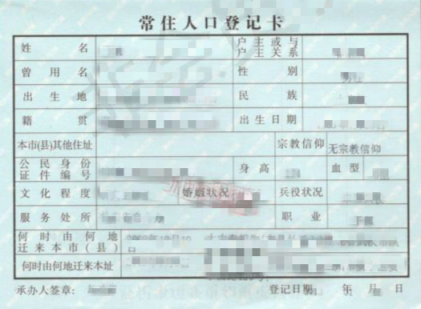
非甘肃户籍考生须上传（1）“中国高等教育学生信息网”的《教育部学籍在线验证报告》；（2）工作单位证明（注明本人身份信息、经办人姓名和联系电话）；（3）由参保地社保机构出具的养老保险缴费证明或三个月以上工资银行流水证明（单位对公账户发放，银行打印，加盖银行网点和单位公章）。
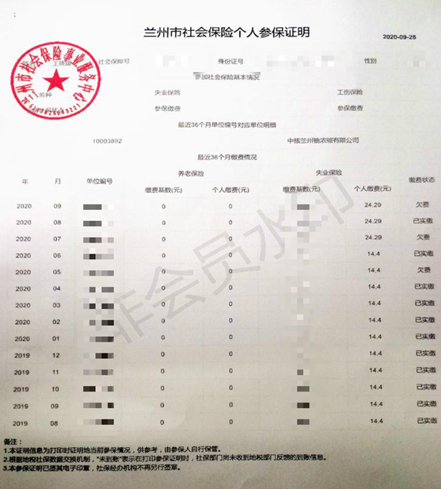
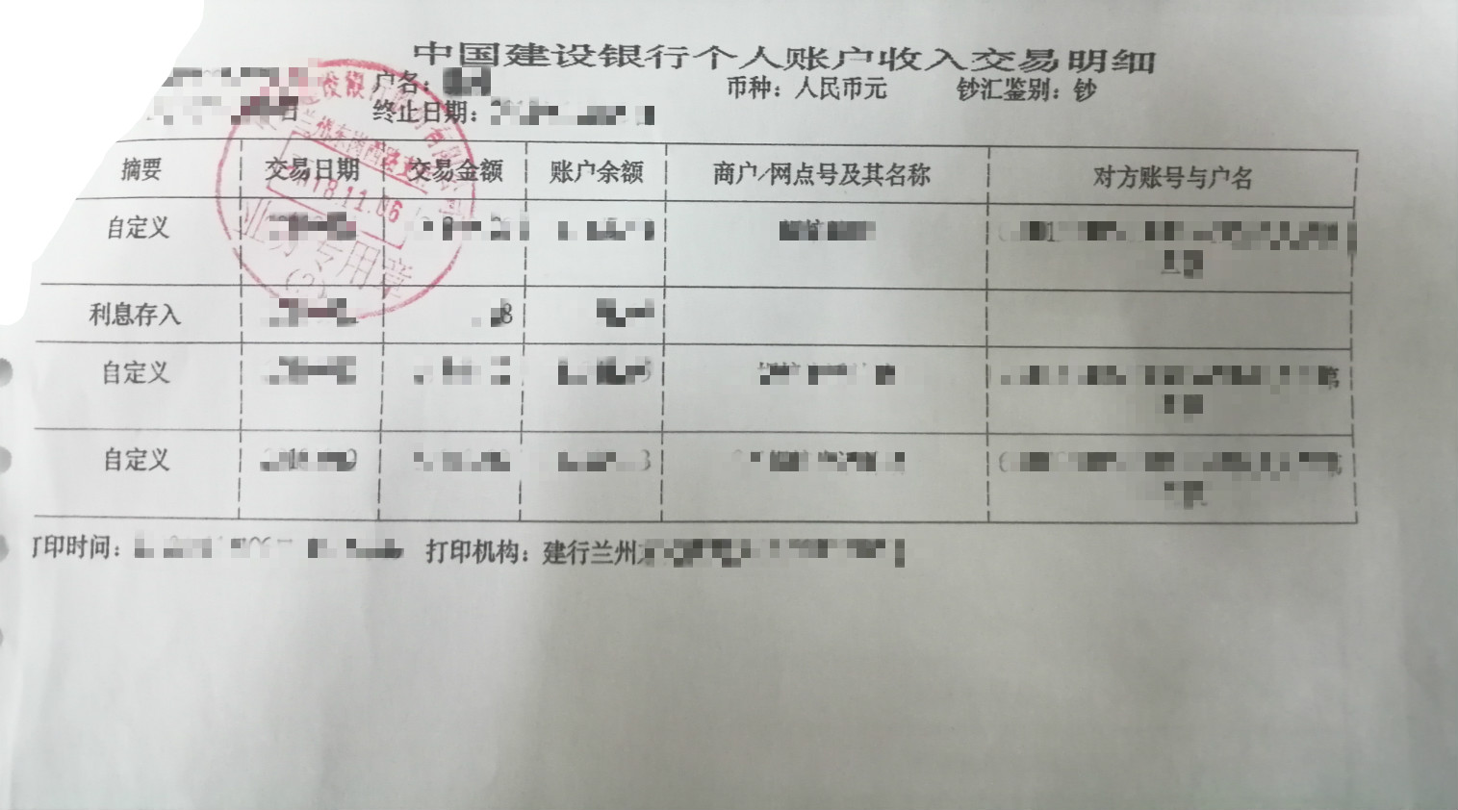
六、尚未取得毕业证（考生录取当年入学前（具体期限由招生单位规定）必须取得国家承认的本科毕业证书，否则录取资格无效）的甘肃省高等教育自学考试本科考生
甘肃户籍考生须上传（1）户口本首页、索引页及个人单页（集体户口仅提供首页及个人单页）；（2）证明自考生身份的材料：如准考证、成绩单等。
非甘肃户籍考生须上传证明自考生身份的材料：如自学考试考籍证明、准考证、成绩单等。
七、往届毕业生
甘肃户籍考生须上传（1）毕业证书（毕业证书丢失的提供“中国高等教育学生信息网”的《教育部学历证书电子注册备案表》或《中国高等教育学历认证报告》；学历校验不通过的考生须同时上传毕业证书和《教育部学历证书电子注册备案表》或《中国高等教育学历认证报告）；（2）户口本首页、索引页及个人单页（集体户口仅提供首页及个人单页）。
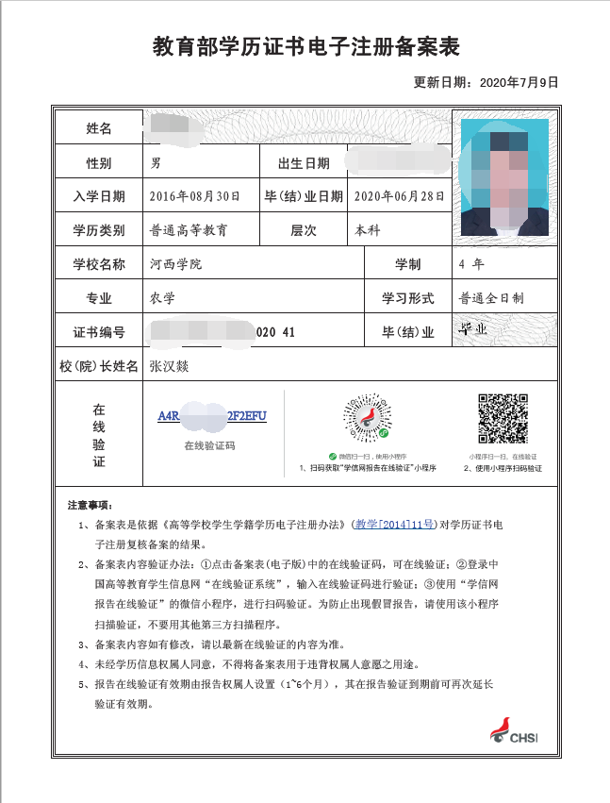
非甘肃户籍考生须上传（1）毕业证书（毕业证书丢失的提供“中国高等教育学生信息网”的《教育部学历证书电子注册备案表》或《中国高等教育学历认证报告》；学历校验不通过的考生须同时上传毕业证书和《教育部学历证书电子注册备案表》或《中国高等教育学历认证报告）；（2）工作单位证明（注明本人身份信息、经办人姓名和联系电话）；（3）由参保地社保机构出具的养老保险缴费证明或三个月以上工资银行流水证明（单位对公账户发放，银行打印，加盖银行网点公章和单位公章）。
八、在境外获得学历证书的考生
甘肃户籍考生须上传（1）户口本首页、索引页及个人单页（集体户口仅提供首页及个人单页）；（2）教育部留学服务中心出具的《国外学历学位认证书》。
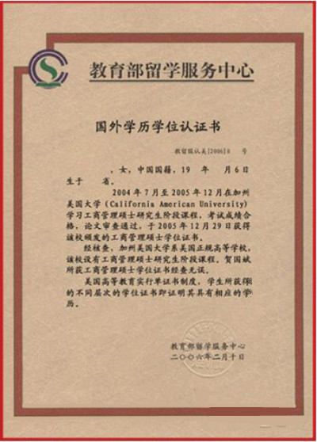
非甘肃户籍考生须上传（1）教育部留学服务中心出具的《国外学历学位认证书》；（2）工作单位证明（注明本人身份信息、经办人姓名和联系电话）；（3）由参保地社保机构出具的养老保险缴费证明或三个月以上工资银行流水证明（单位对公账户发放，银行打印，加盖银行网点和单位公章）。
九、报考“退役大学生士兵专项硕士研究生招生计划”的考生
除上述（四）-（七）对应类别应提交的材料外，还须上传本人《入伍批准书》和《退出现役证》。
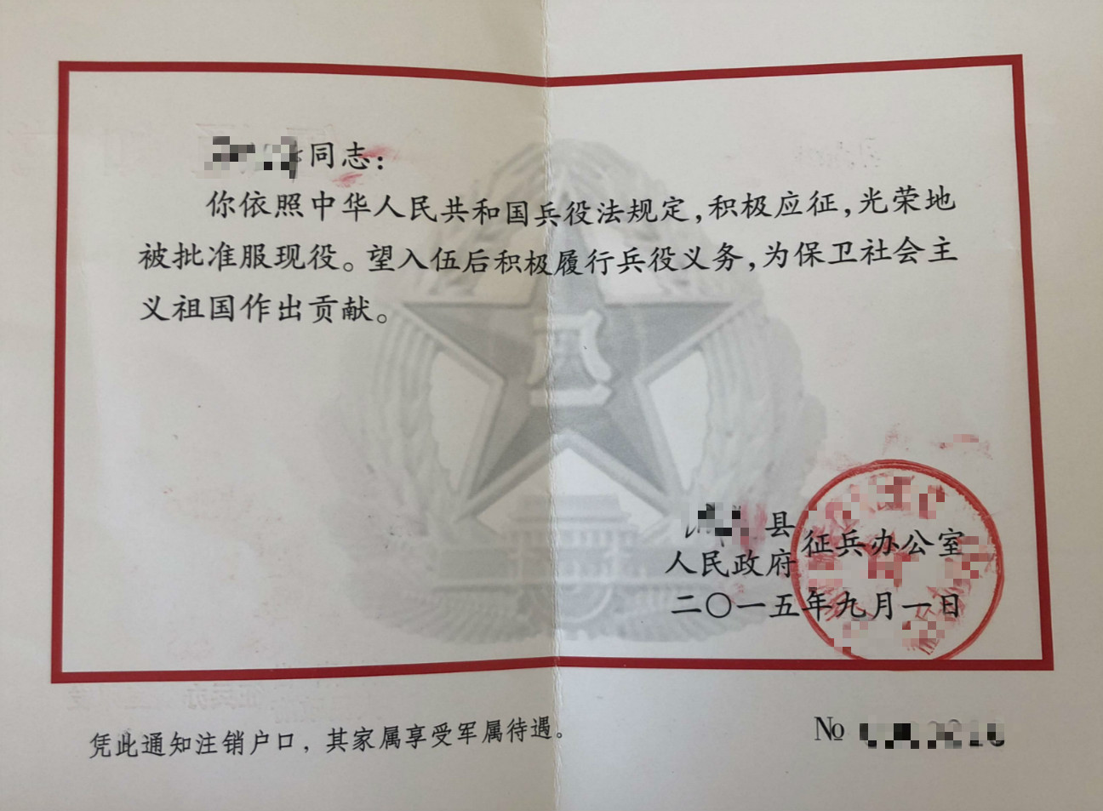
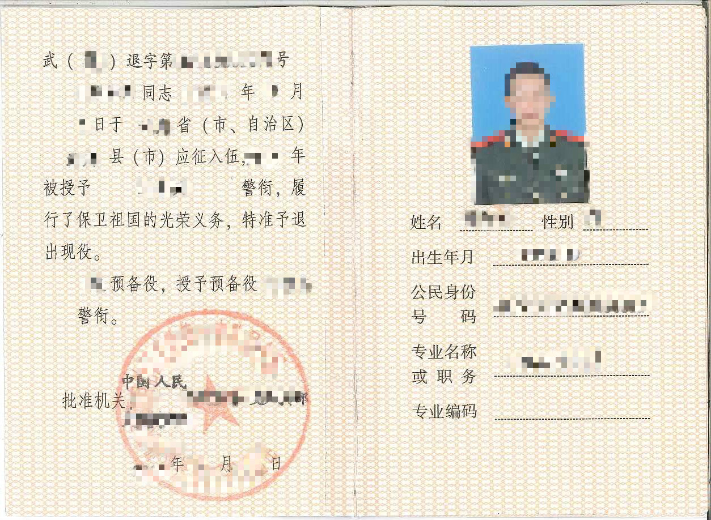
十、现役军人考生
须上传（1）军人身份证件；（2）毕业证书（毕业证书丢失的提供“中国高等教育学生信息网”的《教育部学历证书电子注册备案表》或《中国高等教育学历认证报告》；学历校验不通过的考生须同时上传毕业证书和《教育部学历证书电子注册备案表》或《中国高等教育学历认证报告）。
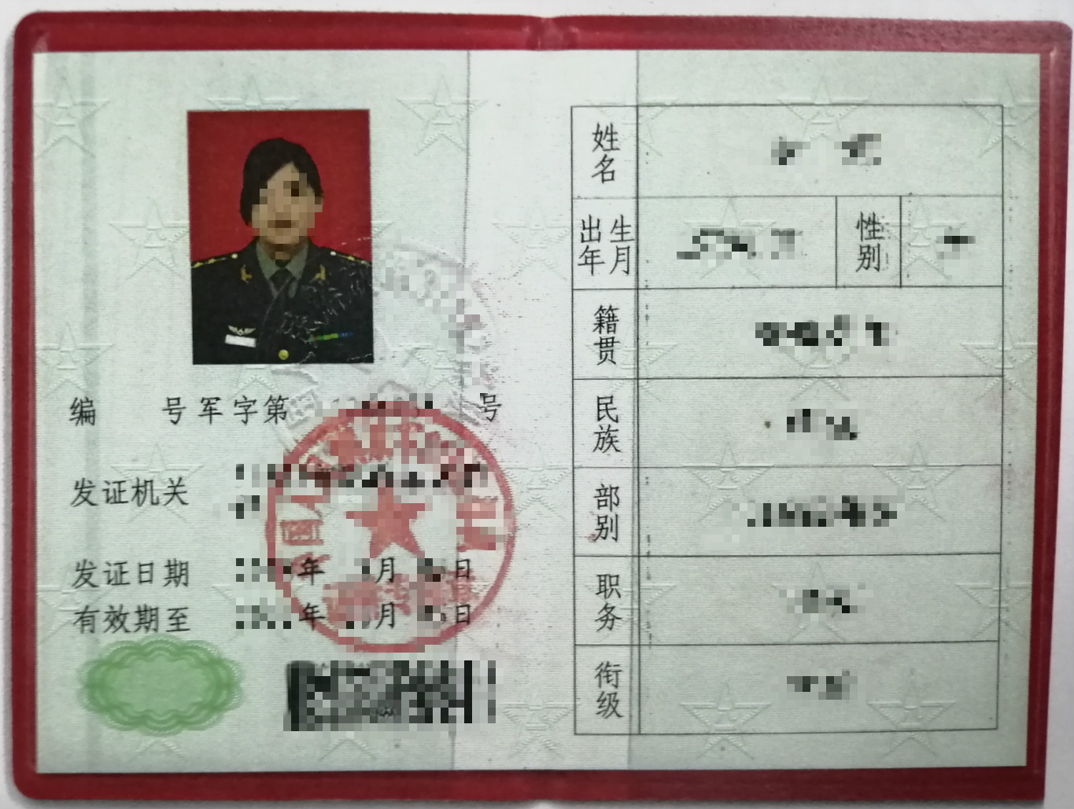
特别提醒：考生上传时，选择自己所需提报的材料窗口点击上传即可，不属于自己所属类别所需的材料窗口，可以点击下一步跳过。

